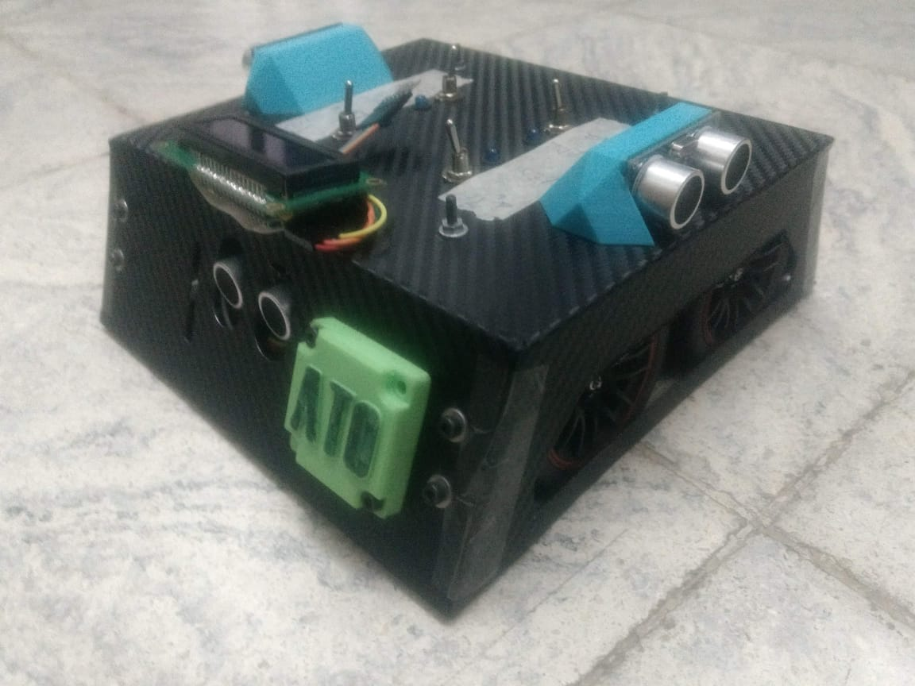

ATO

ROBOT SUMO

informe final

15 de noviembre de 2018

Enrique Philippeaux, LUCAS DAVALLE, JOSE MORA

INSTITUTO TÉCNICO SALESIANO VILLADA

ELECTRÓNICA – 6ºB

INDICE

2 Presupuesto 2

3 Resumen de trabajo 2

4 Gantt 3

5 Diseño mecánico 3

5.1 Mini torno cnc (herramienta fabricada para hacer los ejes) 5

6 Placa 5

6.1 Esquemático 7

7 Fabricación 8

7.1 Placa 8

7.2 Área de trabajo 9

7.2.1 Antes 9

7.2.2 Después 10

8 1ra competencia: Expotrónica 2018 12

9 2da competencia: LNR- Bahía Blanca 2018 14

# Presupuesto

|  |  |
| --- | --- |
| **Presupuesto Sumo** | |
| **Item** | **Precio** |
| **Chapas perlisa** | **$ 1.000,00** |
| **Bulonería** | **$ 1.200,00** |
| **Correas** | **$ 544,08** |
| **Ruedas(impresiones)** | **$ 300,00** |
| **Puente(s) H** | **$ 700,00** |
| **Placas + Componentes** | **$ 600,00** |
| **Cables** | **$ -** |
| **Batería** | **$ 700,00** |
| **Sensores Ultrasonicos** | **$ 200,00** |
| **Sensores de linea** | **$ 500,00** |
| **Estaño** | **$ 200,00** |
| **Mano de obra** | **$ -** |
| **Poleas** | **$ 944,86** |
| **Motores** | **$ 627,52** |
| **Rulemanes** | **$ 281,20** |
| **Poxipol** | **$ 150,00** |
| **Gotita** | **$ 100,00** |
| **Café + Red bull** | **$ 200,00** |
| **Total:** | **$ 8.247,66** |

# Resumen de trabajo

A principio de año elegimos trabajar en el proyecto de robot zumo para afrontar todas las problemáticas mecánicas y de programación que esto conlleva, para ganar experiencia en la realización del proyecto de séptimo año, y en la versión 2 del robot sumo, lista para competir contra cualquier contrincante.

Primero realizamos todo el diseño en solidworks, desde cada parte metalica hasta cada tornillo. Una vez que teníamos todo semi diseñado, compramos las cosas por internet (motores, correas, poleas, etc). Mandamos a cortar por láser las piezas metálicas y a plegar la chapa de arriba.

# Gantt

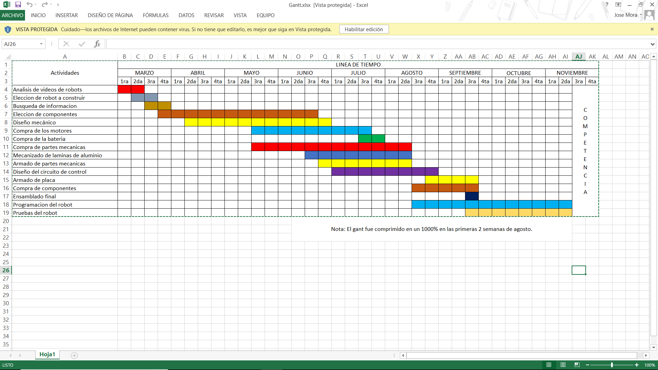

Debido a la posibilidad de competir en la expotronica tuvimos que recortar los tiempos de manera extrema, terminando una primera versión del proyecto en agosto.

# Diseño mecánico

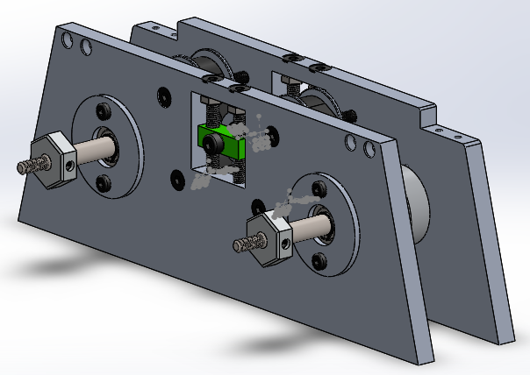

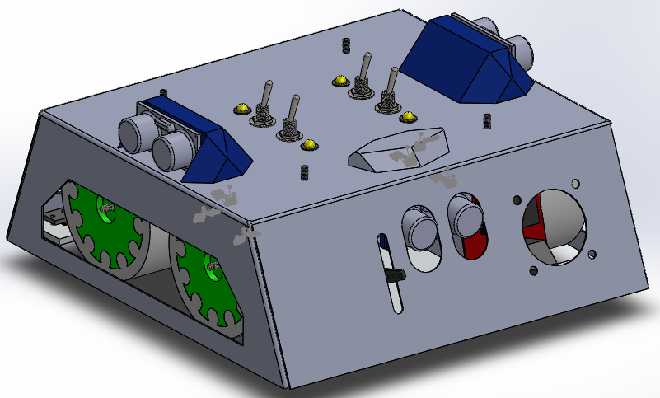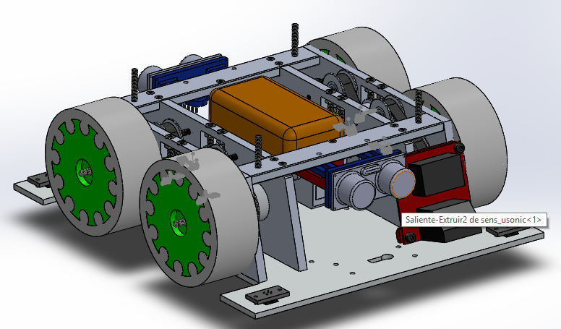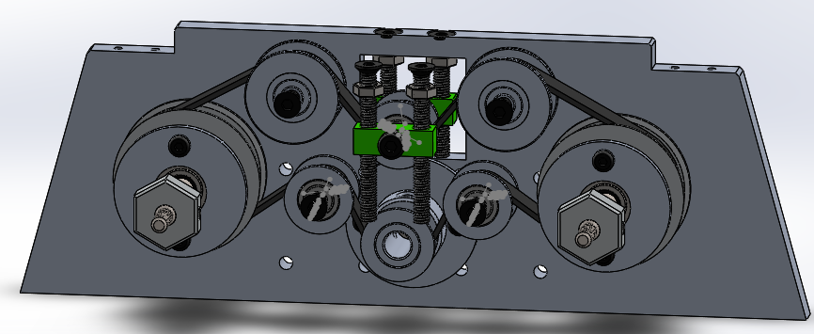

## Mini torno cnc (herramienta fabricada para hacer los ejes)

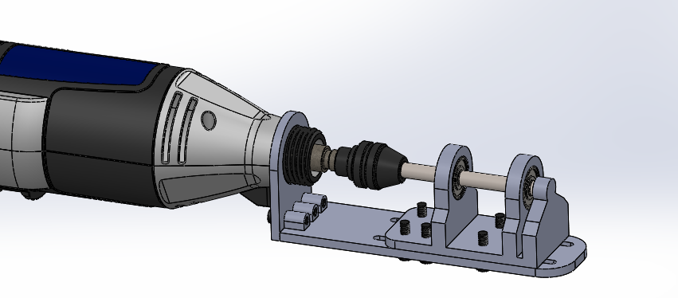

# Placa

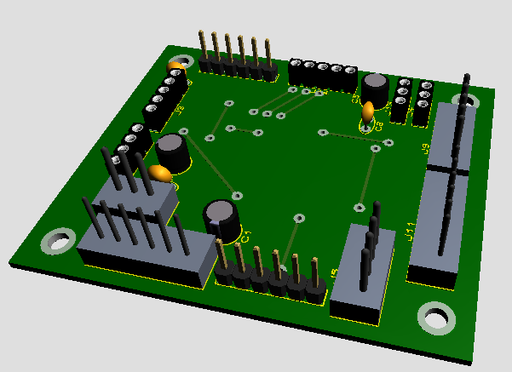

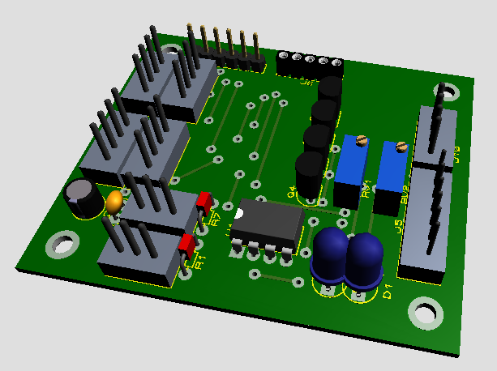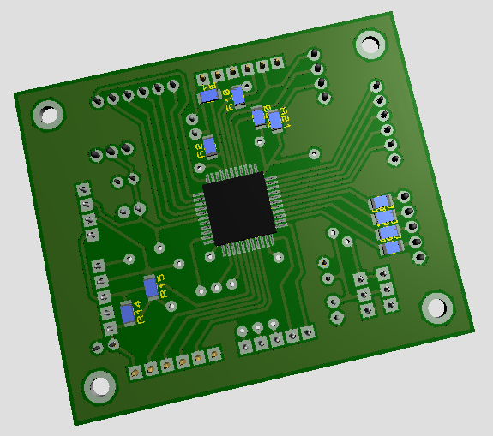

## Esquemático

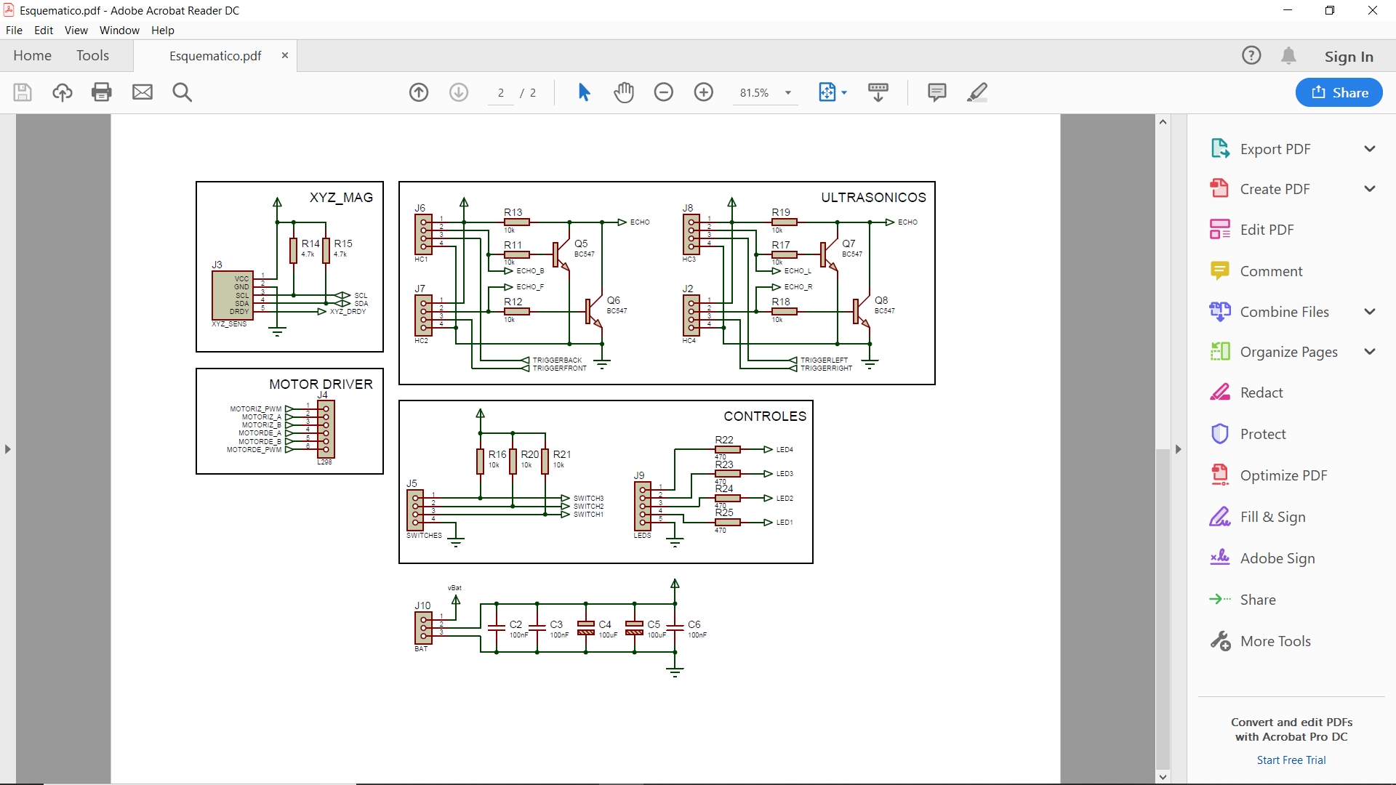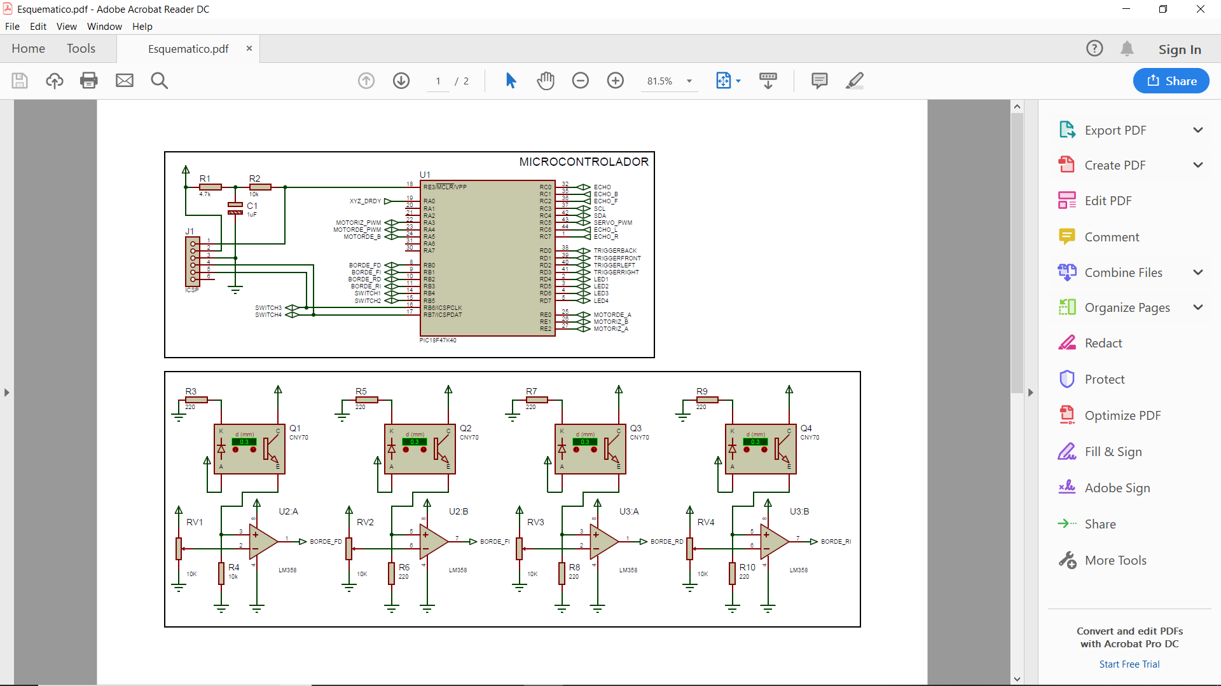

# Fabricación

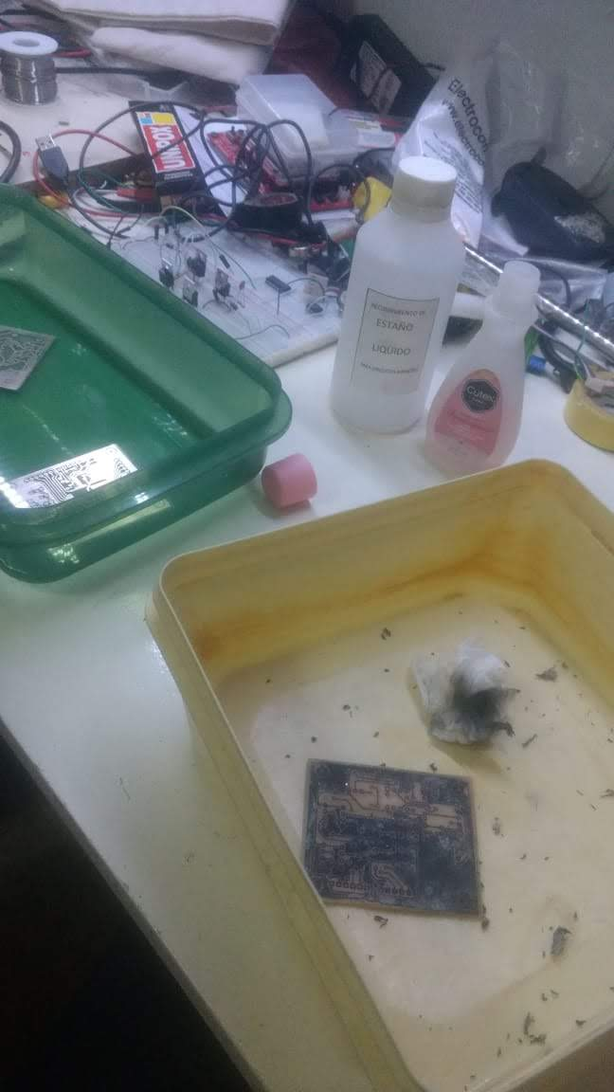

## Placa

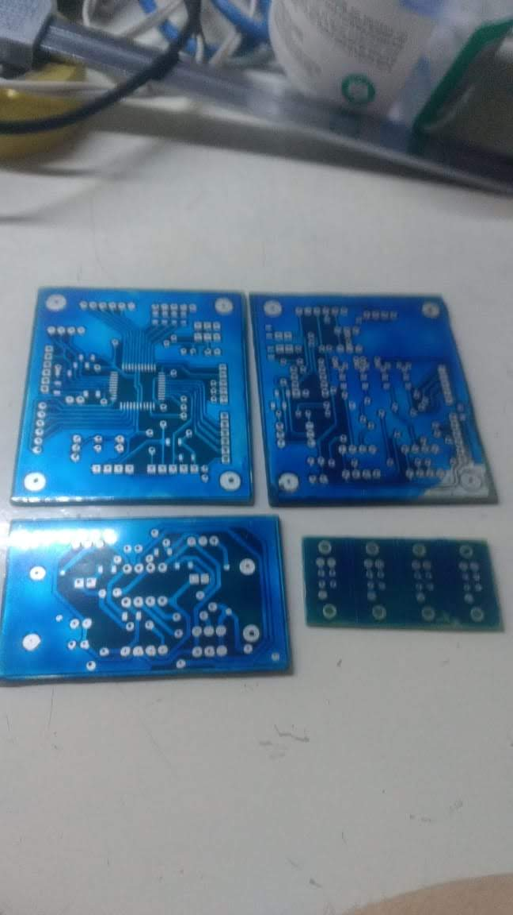

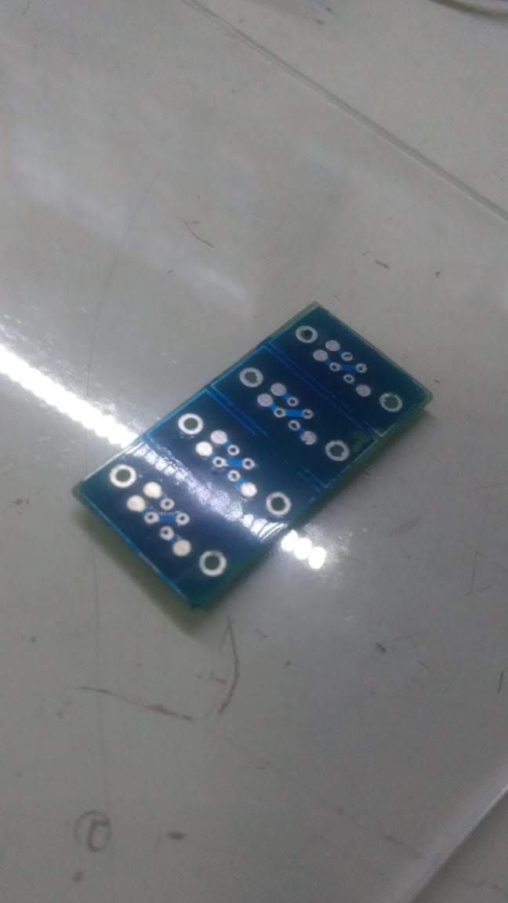

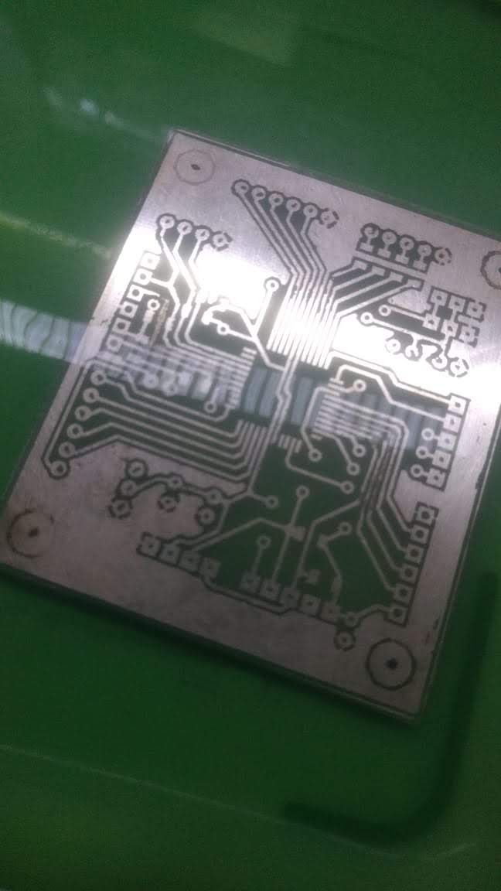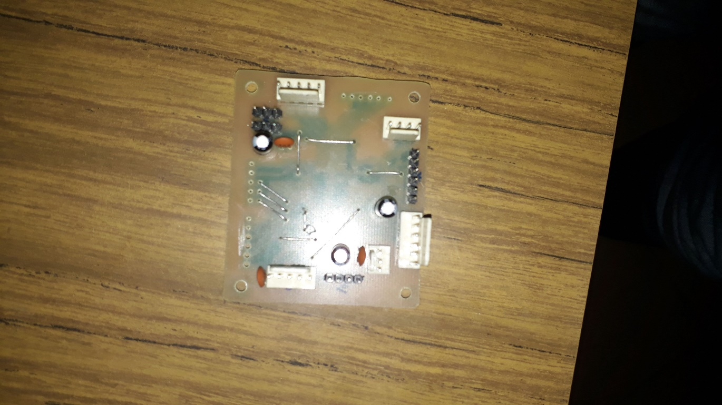

## Área de trabajo

### Antes

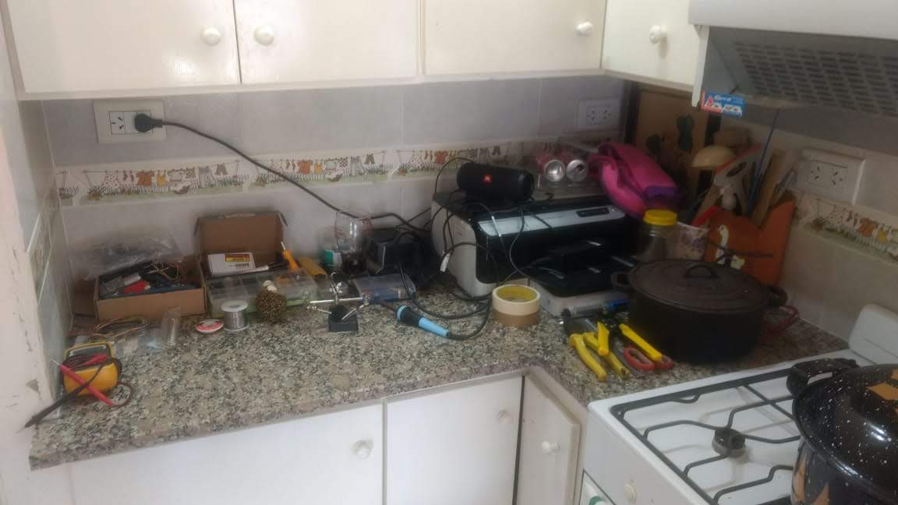

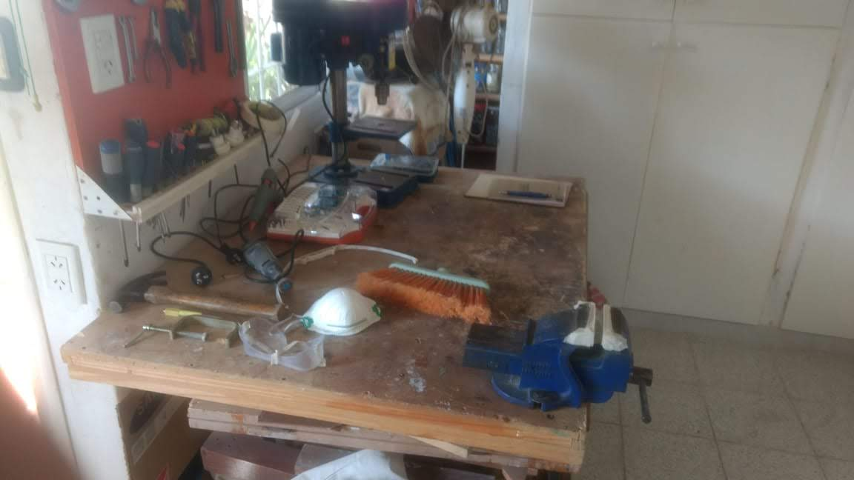

### Después

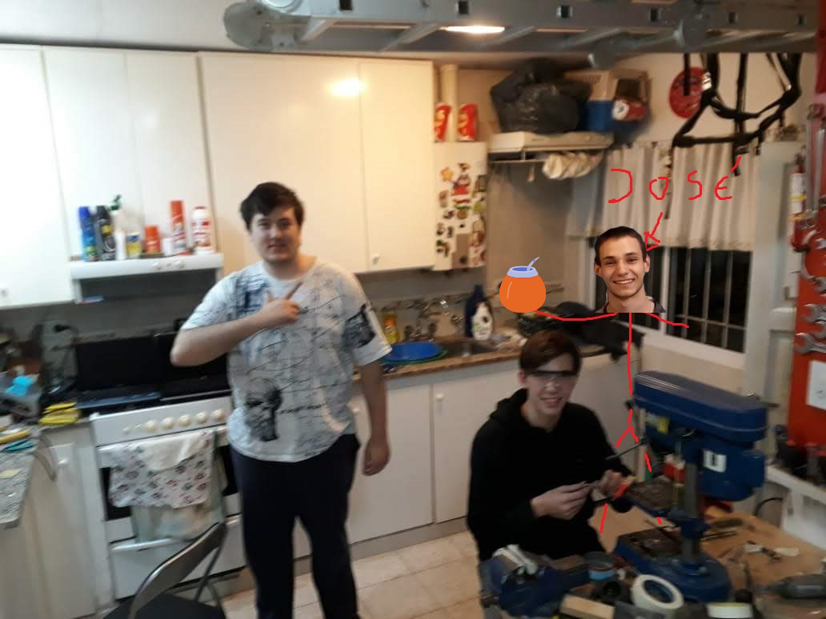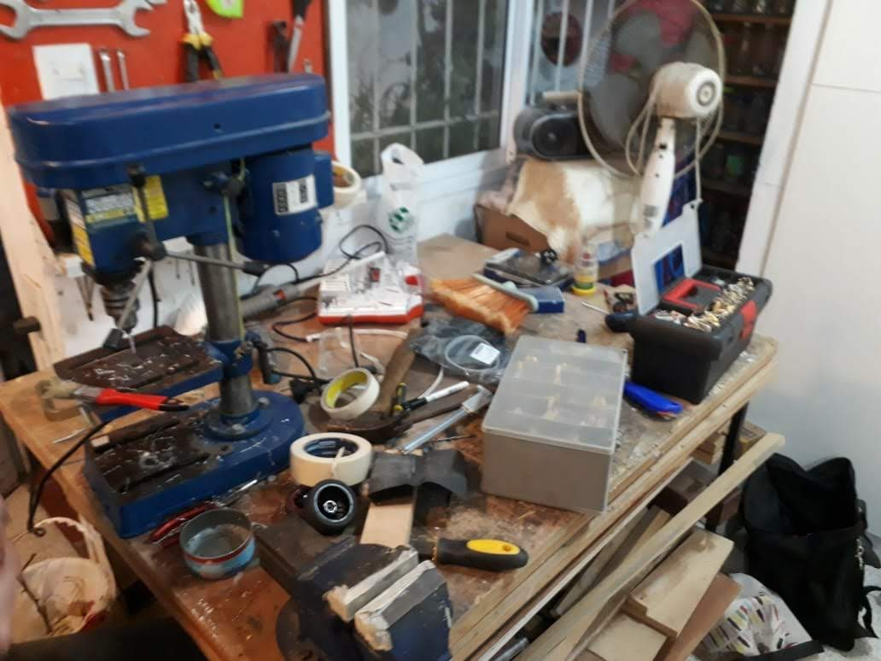

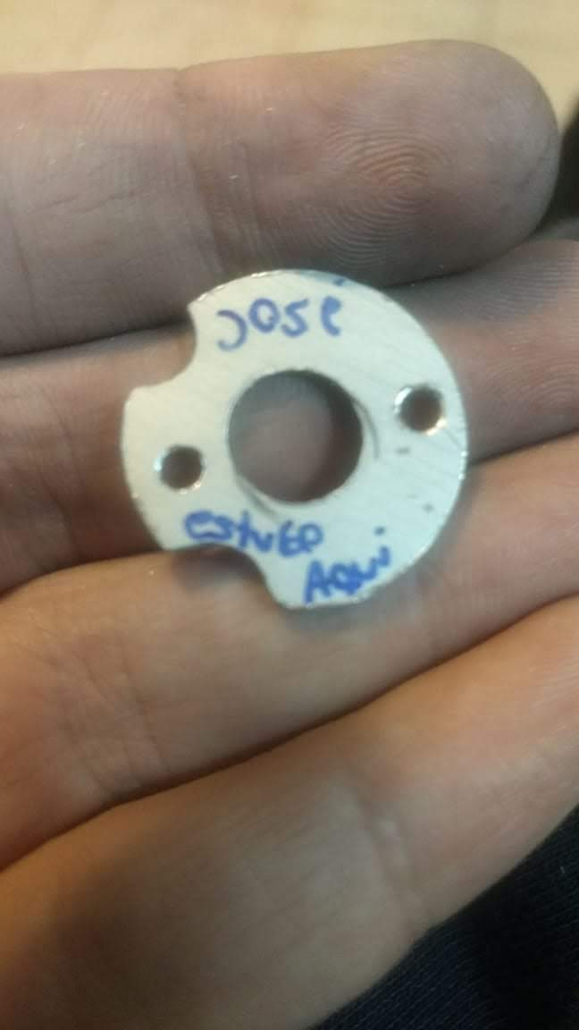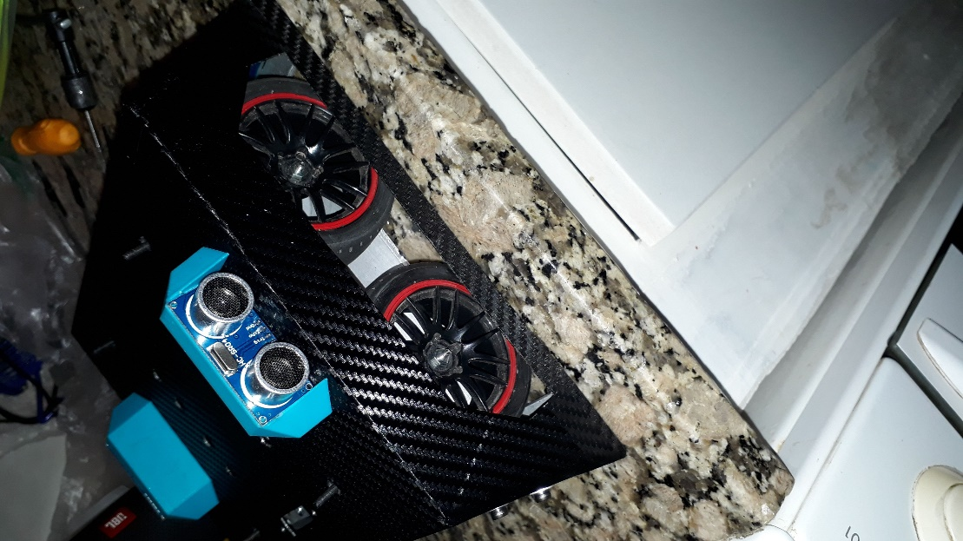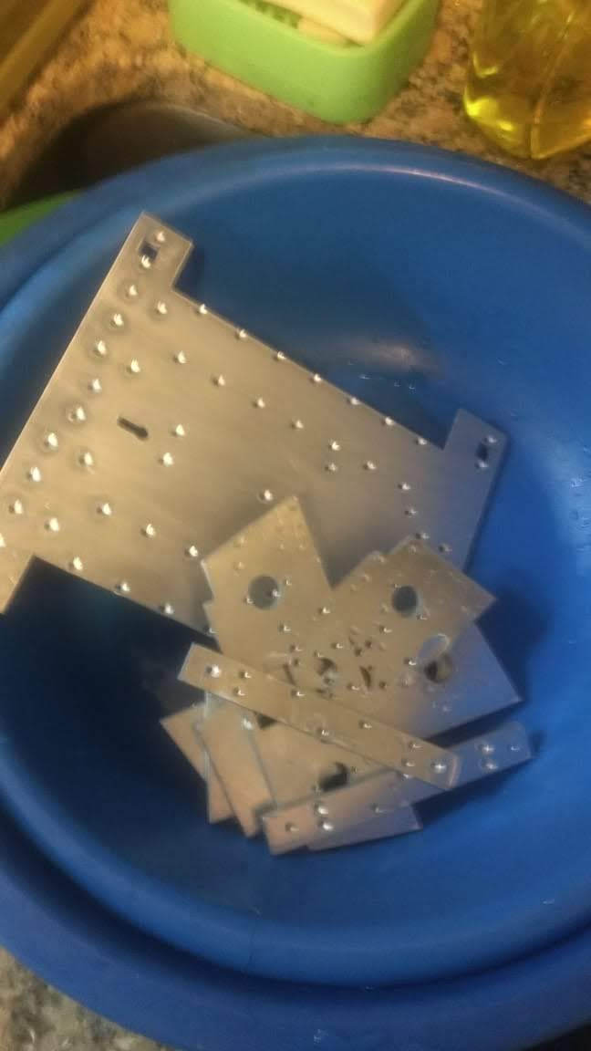

# 1ra competencia: Expotrónica 2018

Al comprimir los tiempos para terminar el robot la primera versión fue un desastre. Pero de igual manera obtuvimos el segundo puesto.

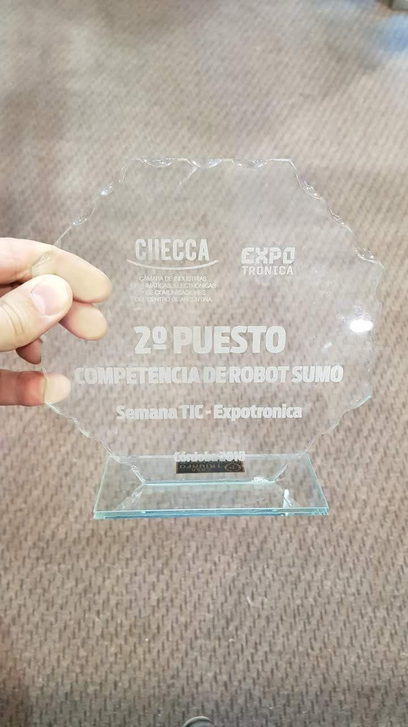

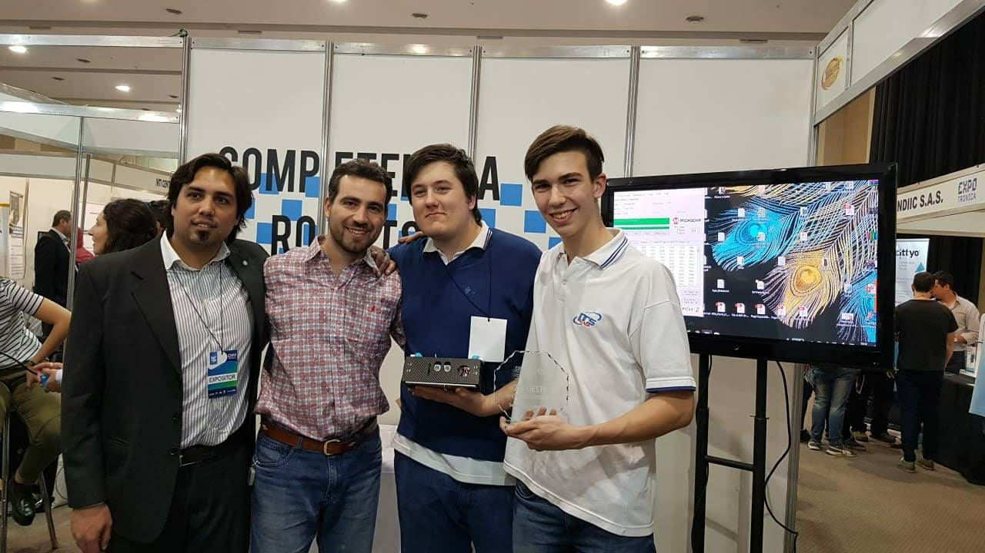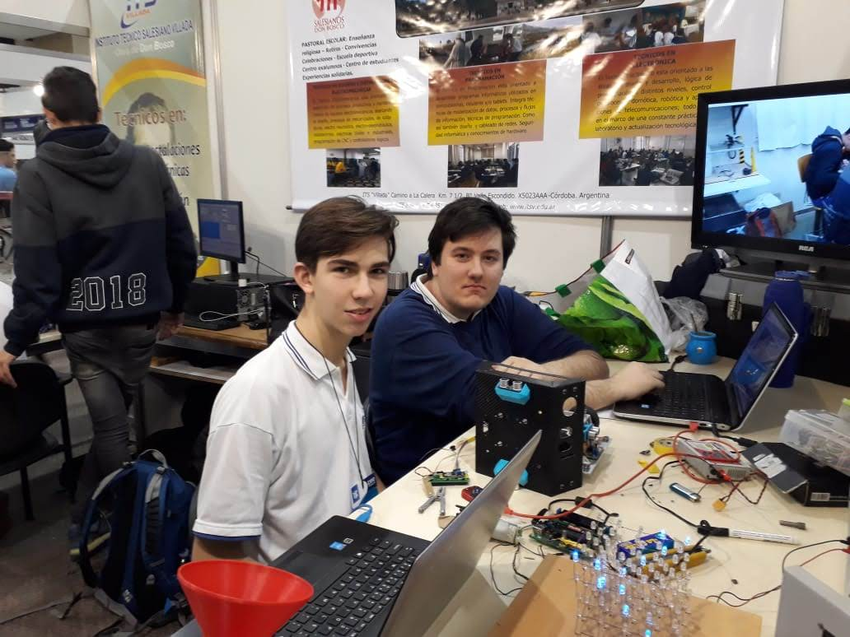

# 2da competencia: LNR- Bahía Blanca 2018

En esta competencia había un nivel mucho mayor. Participar nos hizo reconsiderar mucho el diseño de nuestro robot.

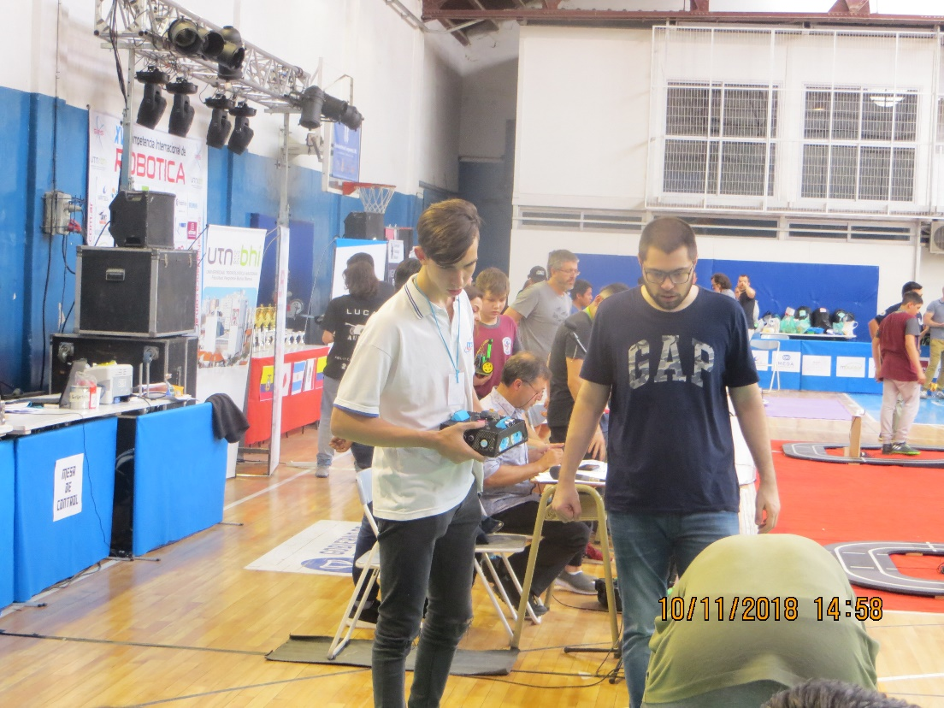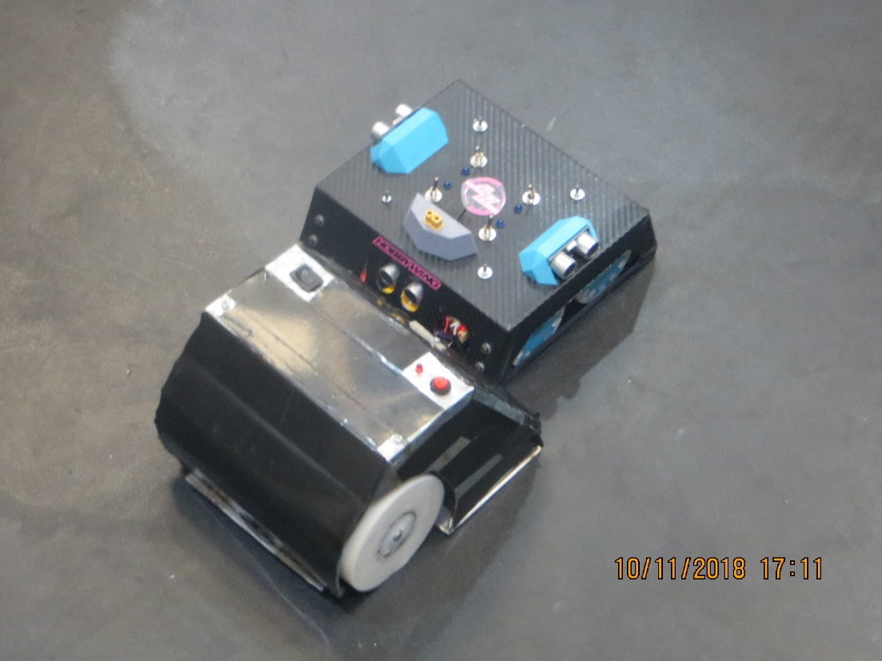

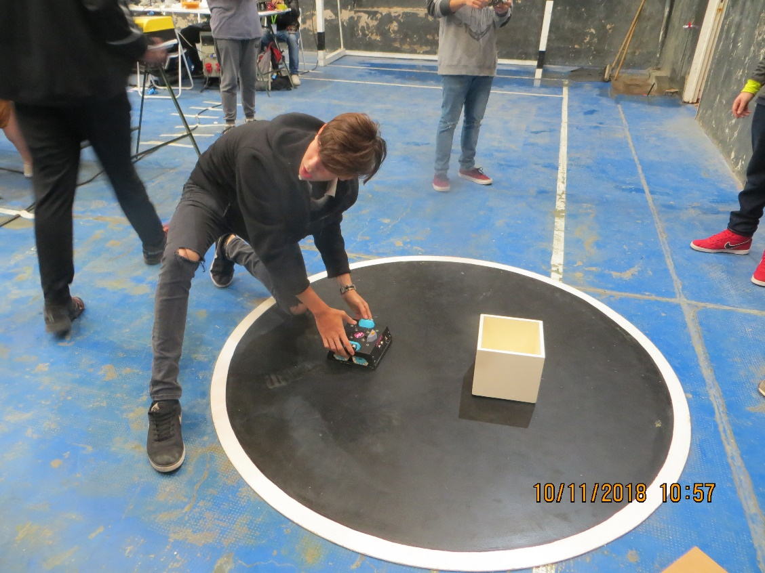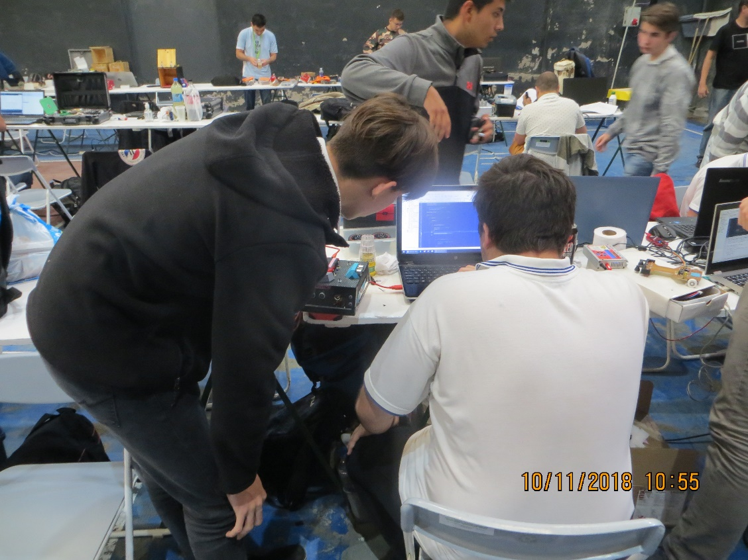

En el proceso se nos quemó todo, un puente h y el pic. Por lo que hicimos lo siguiente para competir:

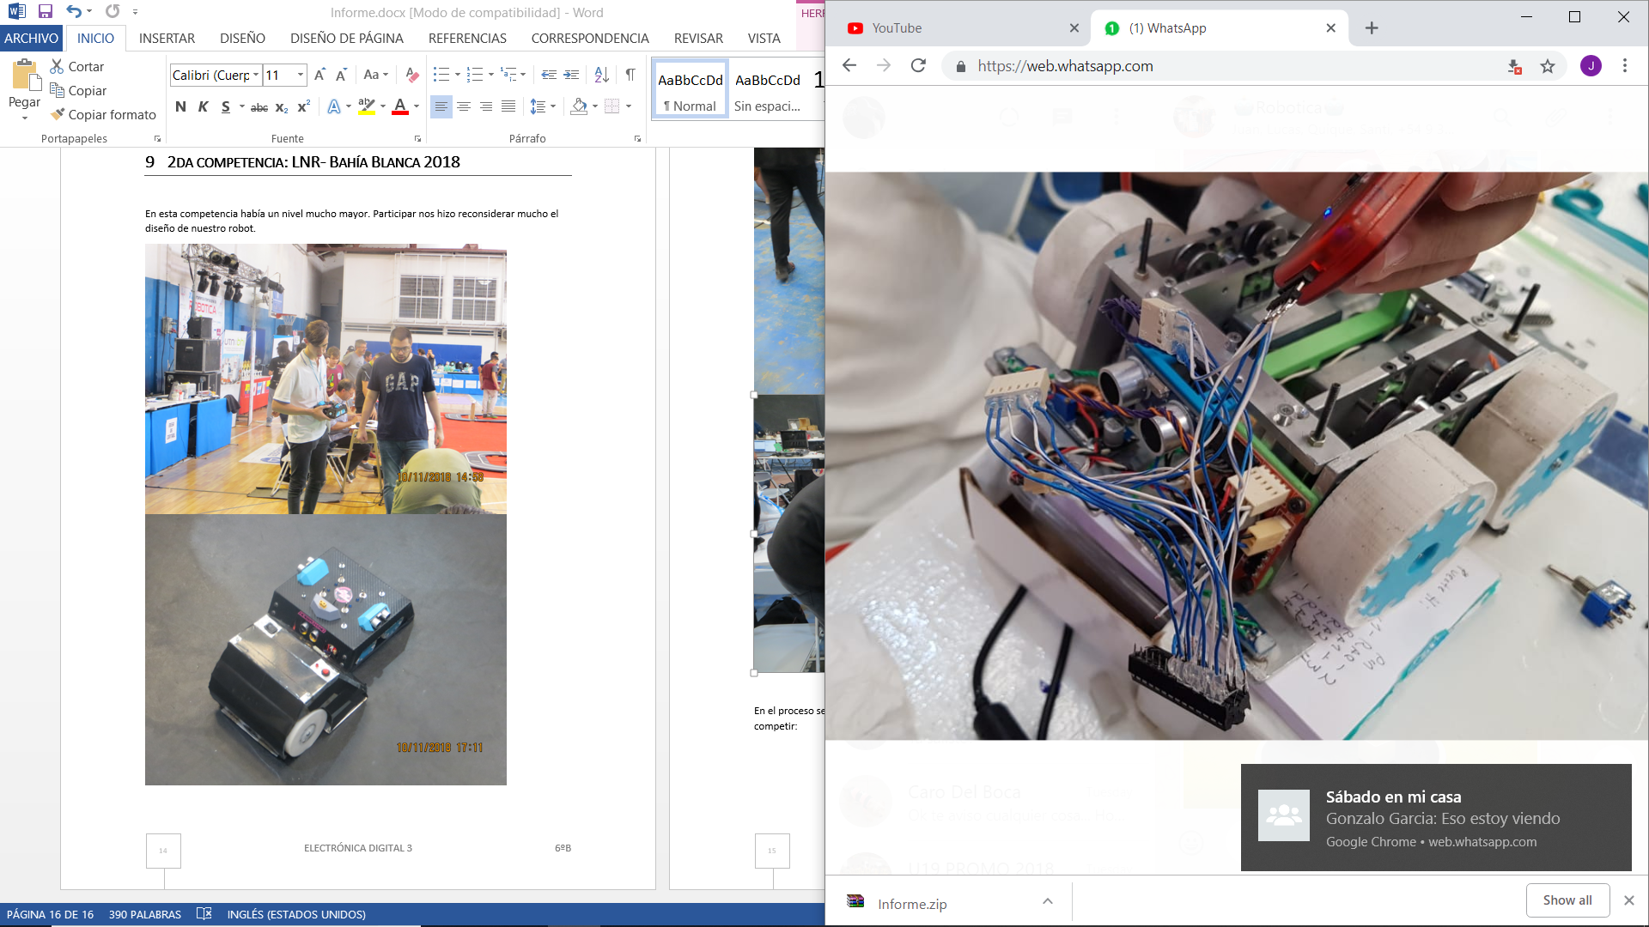

Esta última versión fue mucho más desastrosa que la primera, pero basto para competir.